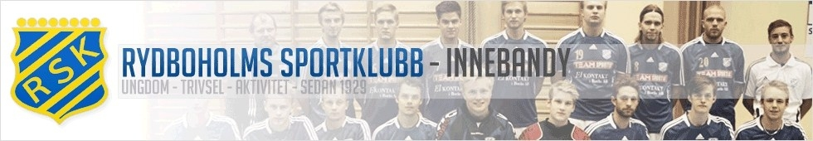
RUTINER VID SERIEMATCH ungdom säsong 2015/2016

Det behövs 3-4 personer till kiosk och sekretariat.

Sargen
Sargen är numrerad från 1-24 och man börjar att sätta upp den mitt på varje kortsida.

Kiosken
Om laget har första matchen för dagen så får ni hämta kiosknyckel på kansliet. Om ni är osäkra på om ni har första matchen så kan ni titta på spelschemat på tavlan i hallen.

Kansliet har öppet:
Måndag 13-18
Tisdag 13-18
Onsdag stängt
Torsdag 13-17
Fredag 13-15

Kiosken ska öppna en timma innan matchstart. 1-2 personer ska stå i kiosken.

Öppning och stängning av kiosken samt hantering och redovisning av kioskkassan, se flik i kioskpärmen.

Ska ni ta över kiosken efter ett annat lag så var på plats senast en halvtimma innan matchstart.

Om något saknas så kan ni gå och köpa det på Tempo. Ta pengar ur kassan och lägg tillbaka kvittot i kassaskrinet.

Sekretariatet
Sekretariatet ska skötas av 2 personer. I kiosken finns det en pärm för rutinerna för sekretariatet. Ta med pärmen till hallen och sista laget för dagen lägger tillbaka pärmen i kiosken.

Mopp finns i städrummet (dörr mitt emot de gula skåpen vid brottarhallen) till att torka golv med.
Det finns handdukar (blåvita) i elmateriallådan i kiosken ifall det inte finns moppar.

Stolar och bord finns i uteförrådet. Sista laget för dagen ställer tillbaka allt i uteförrådet.

Efter sista matchen
Ta eventuellt ner sargen. Ställ in cafébord och stolar i kiosken.

Läktaren (lyft på bänkarna), använda omklädningsrum och kiosk ska sopas. Sopborstar finns i städrummet.

Töm soporna i omklädningsrummen, i kiosken och utanför kiosken och släng i tunnorna ute till höger mot rondellen.

Gör gärna ett rullande schema över vilka som står i kiosk resp sitter i sekretariatet och dela ut redan i säsongsstarten.

Tack för att ni finns och gör det möjligt för våra barn och ungdomar!

Hälsningar Styrelsen för innebandysektionen

